专题3 胚胎工程
3.3 胚胎工程的应用及前景（P74——81）（一）
学习目标 | 1．举例说出胚胎移植和胚胎分割；
学习目标 | 2．认同胚胎移植在胚胎工程中的地位和作用；
学习目标 | 3．关注胚胎工程的研究进展和应用价值；
学习重点、难点 | 1．胚胎移植的生理学基础、基本程序和应用；
学习重点、难点 | 2．胚胎分割的应用意义；
学习重点、难点 | 3．胚胎干细胞的概念和分离途径及其研究的意义。
目前在生产中应用较多的胚胎工程技术是家畜的 、 和 。
一、胚胎移植
1．概念：是指将雌性动物的 ，或者通过体外受精及其他方式得到的 ，移植到 、 的其他雌性动物的体内，使之继续发育为 的技术。
分析：
（1）被移植的对象是 ；
（2）“供体”：提供胚胎的个体；“受体”：接受胚胎的个体；供体和受体必须是 生物。
2．胚胎工程实际是生产胚胎的 和孕育胚胎的 共同繁殖后代的过程。
无论是转基因、核移植，或体外受精等技术获得的胚胎，都必须移植给受体才能获得后代。
所以： 是胚胎工程其他技术的最后一道“工序”。
3．胚胎移植的现状
4．胚胎移植的意义
（1）胚胎移植可以充分发挥雌性优良个体的 。
供体的主要职能为 ；
受体的主要职能：完成 和 的任务，大大缩短了供体本身的繁殖周期。
（2）良种畜群迅速扩大，加速了 和 ；
（3）胚胎移植不受时间和地域的限制，大量节省了购买种畜的费用；
（4）在肉用家畜的生产中，一次给受体移入多个胚胎，可以增加 和 的比例；
（5）利用胚胎 保存技术，建立胚胎库，保存品种资源和濒危物种。
5、胚胎移植的生理学基础：胚胎移植是否成功，与供体和受体的生理状况有关。
（1）哺乳动物发情排卵后，同种动物的供、受体生殖器官的 是相同的，为供体的胚胎移入受体提供了相同的 。
（2）哺乳动物的早期胚胎形成后处于 状态，为胚胎收集提供了可能。
（3）受体对移入子宫的外来胚胎基本上不发生 ，为胚胎在受体内的存活提供了可能。
（4）供体胚胎可与受体子宫建立正常的 和 联系，但移入受体的供体胚胎的 在孕育过程中不受任何影响。
【P76讨论1】在胚胎移植操作中，怎样才能使胚胎在移植前后所处生理环境保持一致？
应对供体和受体母畜进行同期发情处理，使它们的生理条件达到同步或一致，这样才能使供体的胚胎移入受体后处于相同的或相似的生存条件，这是胚胎移植成功与否的关键。因此，必须要做到供、受体母畜的发情时间一致。同时还要做到移入受体子宫胚胎的位置应该与其在供体内的位置相同和相似，移入胚胎一侧的受体子宫角对应的卵巢必须有黄体存在。
【P76讨论2】胚胎移植实质是早期胚胎在相同生理环境条件下空间位置的转移？你认同吗？
这样的概括是正确的。胚胎移植成功率的高低与供、受体生理环境条件一致性密切相关。只有供、受体生理环境高度一致，移入受体的胚胎才能被接受，并继续发育。所以我们可以把胚胎移植简单概括为早期胚胎在相同生理环境条件下空间位置的转移。
6．胚胎移植的基本程序（以牛为例）
胚胎移植主要包括 、 、
、 ，以及 。
（1）对供、受体进行 ，注射激素，进行 处理。
供体应选择 和 优秀的个体；
受体应选择有 和 的个体；供体、受体应该是 种、 性个体。
（2）对供体母畜注射 激素进行 处理。
（3）超数排卵的供体母牛发情后，选择同种优秀公牛进行 或 。
（4）胚胎的收集：配种或人工授精后第7天，用特制的冲卵装置，将 冲洗出来（也叫冲卵）。
（5）胚胎检查：对胚胎进行质量检查，这时的胚胎应发育到 或 阶段；
将合格的胚胎或直接 或 中保存。
（6）胚胎移植：手术法、非手术法。
（7）对受体母牛进行 检查。
（8）受体母牛产下胚胎移植的犊牛。
胚胎移植作为胚胎工程的最终技术环节，将推动胚胎工程其他技术的研究和应用。
【巩固练习】
1．胚胎工程的最终技术环节是 （ ）
A．细胞融合 B．体外受精 C．胚胎移植 D．胚胎分割
2．“试管婴儿”技术是将不孕夫妇的精子和卵子细胞取出在试管中完成受精，并在试管中培养受精卵使其发育到囊胚阶段，再将胚胎移入女性子宫内发育成胎儿。“试管婴儿”技术在生物学上所依据的原理是 （ ）
A．有性生殖 B．组织培养 C．克隆技术 D．基因工程
3．下列有关动物胚胎移植的叙述中，错误的是 （ ）
A．受孕母畜体内的早期胚胎能够移植 B．受体母畜必须处于与供体母畜同步发情的状态
C．超数排卵技术要使用一定的激素 D．试管婴儿的受精及胚胎发育过程在试管内完成
4．下列对牛的胚胎移植过程的描述，不正确的是 （ ）
A．使用促性腺激素对供体进行超数排卵处理
B．对供体和受体使用激素进行同期发情处理
C．冲卵是指从供体母牛子宫中冲洗出受精卵
D．通过胚胎检查，发育到囊胚或桑椹胚才可移植
5．下列生物工程技术中一定要来自同一个物种的是 （ ）
①核移植中细胞核和细胞质来源 ②牛胚胎移植中公牛与母牛
③牛胚胎移植中胚胎的供体与受体 ④植物体细胞杂交中两个体细胞
A．①②③④ B．③ C．①②③ D．②③
6．下列叙述正确的是 ACD （多选）（ ）
A．胚胎发育的早期有一段时间是在透明带内进行的
B．内细胞团将来发育成胎盘和胎膜
C．哺乳动物早期胚胎在一定时间内不与母体子宫建立组织上的联系
D．早期胚胎发育到一定阶段才可取出向受体移植
专题3 胚胎工程
3.3 胚胎工程的应用及前景（P74——81）（二）
二、胚胎分割
1．概念：是指采用 方法将 切割成2等份、4等份或8等份等，经移植获得同卵双胎或多胎的技术。
目前，仍以 的分割和移植率最高，已成为提高家畜胚胎利用率的手段之一。
2．来自同一胚胎的后代具有相同的 ，因此，★胚胎分割可以看作动物
或 的方法之一。
3．需要的主要仪器设备： 和 等。
4．切割的原材料：应选择发育良好、形态正常的★ 或 ，将其移入盛有操作液的培养皿中，用分割针或分割刀进行分割。
对于不同发育阶段的胚胎，分割的具体操作不完全相同。
5．注意事项：
在对囊胚阶段的胚胎进行分割时，★要注意将内细胞团 ，否则会影响分割后胚胎的恢复和进一步发育。
【P79讨论】对囊胚阶段的胚胎进行分割，为什么要将内细胞团均等分割？
内细胞团一般到囊胚阶段才出现，它是发育为胚胎本身的基础细胞，其他细胞为滋养层细胞，只为胚胎和胎儿发育提供营养。若分割时不能将内细胞团均等分割，会出现含内细胞团多的部分正常发育的能力强，少的部分发育受阻或发育不良，甚至不能发育等问题。
6．识图：P79 图3—23 牛胚胎性别鉴定和分割示意图
7．存在问题：采用胚胎分割技术产生同卵多胚的可能性是有限的，到目前为止，最常见的是经分割产生的同卵双胎，而同卵多胎成功的比例都很小。
三、胚胎干细胞
★1．胚胎干细胞，简称ES或EK细胞
来源 | 由 或 中分离出来的一类细胞  （一般可取囊胚的 细胞）
形态 | 、 、 ；——“小大明”
功能 | 具有发育的 ，即可分化为成年动物体内任何一种组织细胞
体外培养 | 可以 ，对它可以进行 ，也可进行
主要用途 | ①胚胎干细胞可以用于治疗人类的某些顽症；  ②通过ES细胞体外诱导分化，培育出人造组织器官，用于器官移植；  ③是研究体外细胞分化的理想材料；  ④ES细胞可用于对哺乳动物个体发生和发育规律的研究。
2．干细胞：是指尚未分化，仍具有分化成不同类型细胞潜能的细胞。
 | 全能干细胞 | 多能干细胞 | 专能干细胞
特点 | 能形成机体的所有组织器官，并发育成完整个体 | 能分化成多种组织器官，但不能发育成完整个体 | 只能分化成一种特定的组织器官
举例 | 受精卵、胚胎干细胞 | 外、中、内胚层的细胞 | 造血干细胞、神经干细胞
四、阅读：P82—83 话说哺乳动物的性别控制
五、比较
 | 植物组织培养 | 克隆动物 | 试管动物（婴儿）
生殖方式 | 无性繁殖 | 无性繁殖 | 有性繁殖
遗传物质来源 | 1个亲本 | 2个亲本（主要供体） | 2个亲本
一般过程 | 脱分化、再分化 | 核移植、动物细胞培养、胚胎移植 | 体外受精、早期胚胎培养、胚胎移植
用途 | 快速繁殖无病毒植株、人工种子等 | 优良种畜快速繁殖，可选择性别（体现动物细胞核的全能性） | 解决不孕不育问题
【巩固练习】
1．下列有关胚胎工程的叙述，正确的是 （ ）
A．卵裂期每一个细胞的体积比受精卵大
B．试管动物是无性生殖
C．对某一胚胎的干细胞核移植，产生的动物中雄性和雌性的几率各占1/2
D．通过胚胎移植技术可充分发挥良种母畜的繁殖潜力
2．保证胚胎在移植前后所处的生理环境一致的方法是 （ ）
A．用抗利尿激素同时处理供体和受体 B．用孕激素同时处理供体和受体
C．用催产素处理供体和受体 D．用促性腺激素同时处理供体和受体
3．下列关于利用胚胎工程技术繁殖优质奶羊的叙述．错误的是 （ ）
A．对受体母羊与供体母羊进行同期发情处理
B．人工授精后的一定时间内，收集供体原肠胚用于胚胎分割
C．利用胚胎分割技术可以获得两个基因型完全相同的胚胎
D．一次给受体母羊植入多个胚胎．可增加双胞胎和多胞胎的比例
4．雌性哺乳动物一生中卵母细胞的有效利用率很低。要大幅度提高良种家畜的繁殖率，研究课题之一是提高雌性家畜卵母细胞的利用率。下列措施可行或成为发展方向不正确的是 （ ）
A．胎儿卵巢体外培养 B．成体卵巢离体培养
C．相关激素刺激导致母畜超排卵 D．卵母细胞体外成熟培养
5．下列关于胚胎干细胞的说法中，正确的是 （ ）
A． 胚胎干细胞是在人胚胎发育早期的原肠胚中未分化的细胞
B． 胚胎干细胞具有全能性，属于全能干细胞
C．胚胎干细胞属于专能干细胞 D．胚胎干细胞简称仅是ES细胞
6．利用胚胎干细胞治疗肝衰竭，实现此过程的最重要原因是 （ ）
A．细胞分裂 B．细胞生长 C．细胞分化 D．细胞增殖
7．老年痴呆症患者的脑血管中有一种特殊的β一淀粉样蛋白体，它的逐渐积累可能导致神经元损伤和免疫功能下降，某些基因的突变会导致β一淀粉样蛋白体的产生和积累。下列技术不能用于老年痴呆症治疗的是 （ ）
A．胚胎移植技术 B．胚胎干细胞技术 C．单克隆抗体技术 D．基因治疗技术
8．胚胎干细胞研究在医学上有重大应用价值。通过移植胚胎干细胞期望可以治疗下列哪一组疾病? （ ）
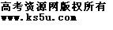①糖尿病 ②高血压 ③唐氏综合征（21三体综合征） ④老年痴呆症 ⑤白化病 ⑥肝衰竭
A．①②⑤ B．②③⑥ C．①④⑥ D．③④⑤
9．下列关于哺乳动物胚胎发育和胚胎工程的叙述，正确的是 （ ）
A．卵裂期胚胎中细胞数目和有机物总量在不断增加 
B．胚胎分割时需将原肠胚的内细胞团均等分割
C．胚胎干细胞具有细胞核大、核仁小和蛋白质合成旺盛等特点
D．胚胎干细胞是一类未分化细胞，可从早期胚胎中分离获取

10．下列有关哺乳动物个体发育的叙述，错误的是 （ ）
A．胚后发育过程中伴有细胞分化
B．幼鹿经过变态发育过程长出发达的鹿角
C．胚胎发育过程中也会出现细胞衰老
D．来自原肠胚同一胚层的细胞经分化发育成不同的组织
11．下列有关哺乳动物精子和卵细胞的发生以及受精作用的叙述正确的是 （ ）
A．采集到的精子和卵细胞相遇时即可发生受精作用
B．排卵就是排出成熟卵细胞的过程
C．卵细胞的形成过程都在卵巢内完成
D．新个体的性别在受精作用完成时已经被决定
12．下列关于哺乳动物胚胎发育和胚胎工程的叙述，错误的是 （多选）（ ）
A．胚胎分割时需将原肠胚的内细胞团均等分割
B．移植胚胎的遗传特性在孕育过程中不受影响
C．胚胎干细胞具有体积大、细胞核小、核仁明显等特点
D．体外受精主要包括卵母细胞的采集和培养、精子的采集和获能、受精
13．下列利用胚胎工程繁殖优质奶羊的小鼠正确的是 （多选）（ ）
A．一般通过注射性激素对供体实行超数排卵的处理
B．对受体母羊与供体母羊进行同期发情处理
C．人工受精后的一定时间内，收集供体原肠胚用于胚胎分割
D．利用胚胎分割技术可以获得两个或多个基因型相同的胚胎
14．下列有关胚胎工程的叙述正确的是 （多选）（ ）
A．试管动物的培育离不开胚胎移植技术
B．早期胚胎发育过程中，受精卵经过卵裂形成桑椹胚
C．通过胚胎分割技术可获得遗传特性相同的后代
D．利用某一胚胎的干细胞进行多组核移植，产生的动物中雌雄理论比例为1：1
15．胚胎工程是一项综合性的动物繁育技术，可在畜牧业和制药业等领域发挥重要作用。下图是通过胚胎工程培育试管牛的过程，据图回答问题：

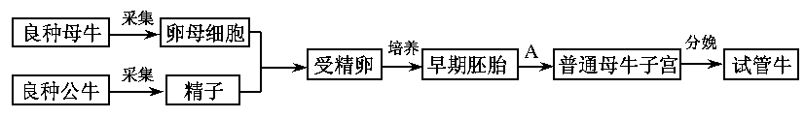

（1）从良种母牛采集的卵母细胞，都需要进行体外培养，其目的是 ；从良种公牛采集的精子需 后才能进行受精作用。
（2）在体外培养精卵时，除了给予一定量的O₂以维持细胞呼吸外，还需要提供 气体以 。
（3）图中过程A称为 ，它在胚胎工程中的意义在于 。
（4）研制能够产生人类白细胞介素的牛乳腺生物反应器，需将目的基因导入牛受精卵，最常用的导入方法是 ；获得转基因母牛后，如果
即说明目的基因已经表达。
16．如图为胚胎移植的基本程序及早期胚胎发育过程，请据图回答：
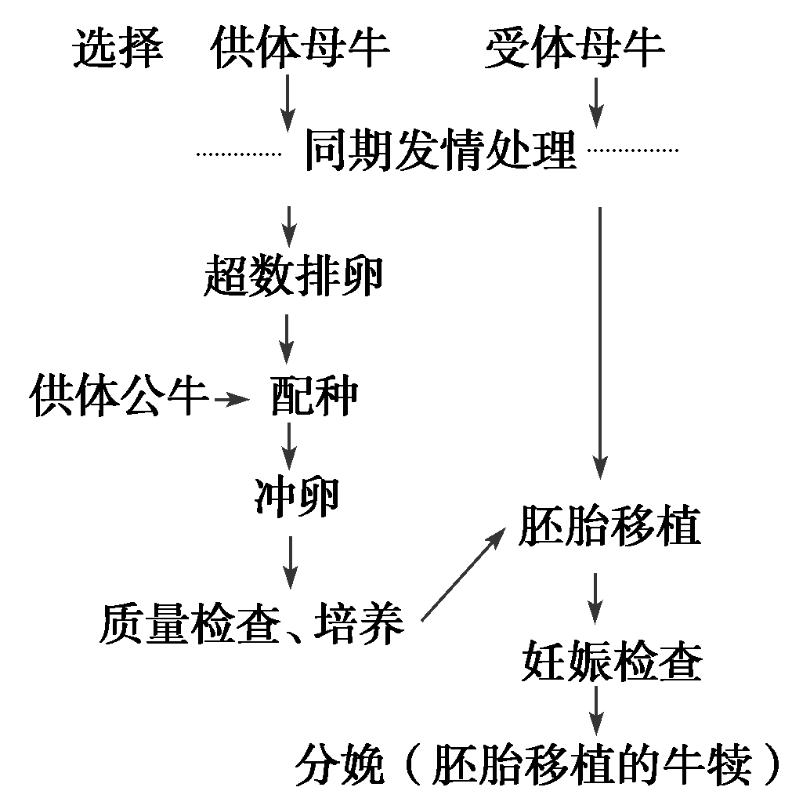
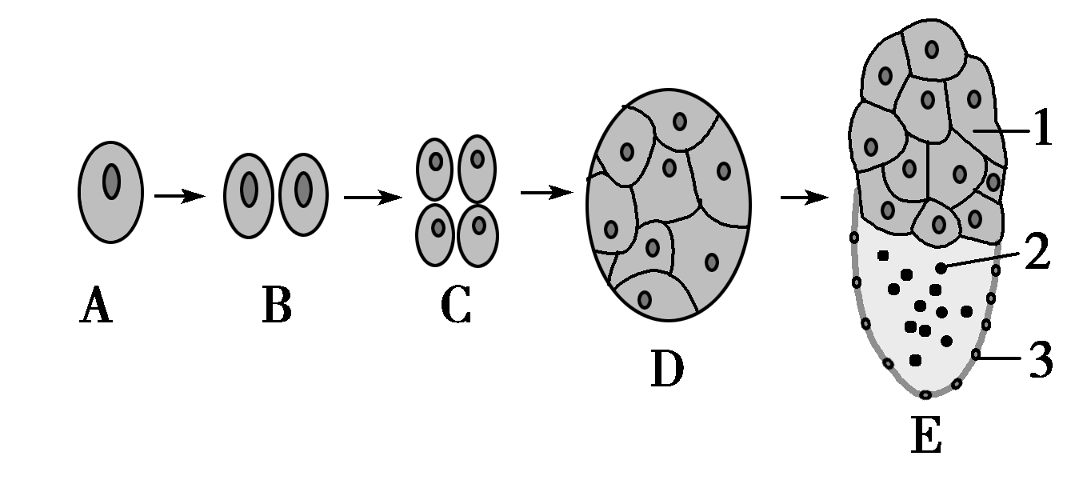

（1）超数排卵技术就是对供体母牛注射 。
（2）冲卵实质上是用特定装置，将供体母牛子宫内的 冲洗出来。
（3）从A到E中，适宜于牛的胚胎移植时期有 。
（4）图中标号3为 ，它将来可发育为胎膜和胎盘。
（5）若一次给受体移入多个胚胎，产生多个后代，其基因型都相同吗？（要求说明理由）

17．下面是以小鼠为对象进行的研究工作，请分析回答问题。
（1）进行小鼠胚胎工程操作时，首先在光控周期下（光照14 h，黑暗10 h）饲养成年雌鼠，并注射促性腺激素，目的是 。然后从雌鼠输卵管中取出卵子，在一定条件下培养成熟；并从雄鼠附睾中取出精子，在一定条件下培养一段时间，目的是 ；再在37 ℃，5%CO₂条件下，精卵共同作用4 h，冲洗后继续培养。定时在显微镜下观察胚胎的变化，第5天可以看到胚胎发生收缩，细胞间隙扩大，接着胚胎内部出现裂隙，这是胚胎 期开始的标志。
（2）如果体外受精后，在精核与卵核融合之前，用微型吸管吸除雄核，再用细胞松弛素B处理（作用类似于用秋水仙素处理植物细胞），处理后的受精卵可发育成小鼠。这种方法在动物新品种选育中的显著优点是 。
（3）如果将小鼠甲的体细胞核移入小鼠乙的去核卵细胞中，由重组细胞发育成小鼠丙，则小鼠丙的基因来源于 。
（4）如果将外源基因导入小鼠受精卵，则外源基因可能随机插入到小鼠受精卵DNA中。这种受精卵有的可发育成转基因小鼠，有的却死亡。请分析因外源基因插入导致受精卵死亡的最可能原因： 。

